15 ans Les Variétés

-Dis donc, Alain, aux Variétés, il ne passe que des Navets !
Les Variétés sont une nouvelle salle de cinéma qui peut presque accueillir 700 spectateurs.
Sa construction avait nécessité un financement important auquel mon père avait largement participé.
Mais la fréquentation de la salle diminuait.
Mon père s’inquiète à juste titre pour ses finances et celles de ses clients.
Il décide avec le gérant de proposer des grands spectacles susceptibles d’attirer une nouvelle clientèle.
Je me fais naturellement un devoir de participer personnellement au redressement de l’entreprise et mon père ne peut naturellement qu’accepter.
Outre les grandes premières du type Ben-Hur, Quo-Vadis ou le tour du monde en 80 jours, j’assiste donc à des pièces de théâtre, des concerts et surtout à des spectacles de variétés.
J’ai ainsi la chance de découvrir des artistes connus et inconnus.
J’observe un soir un inconnu qui faisait ses débuts. Sa bonhomie, sa gentillesse, son humour me touchent. Je note son nom : Pierre Perret.
Si, ce soir là, passant en toute première partie de soirée, il n’a pas pu émouvoir beaucoup de choletais, j’ai eu le plaisir de le revoir en 2004 accueilli cette fois en vedette. Il le mérite.

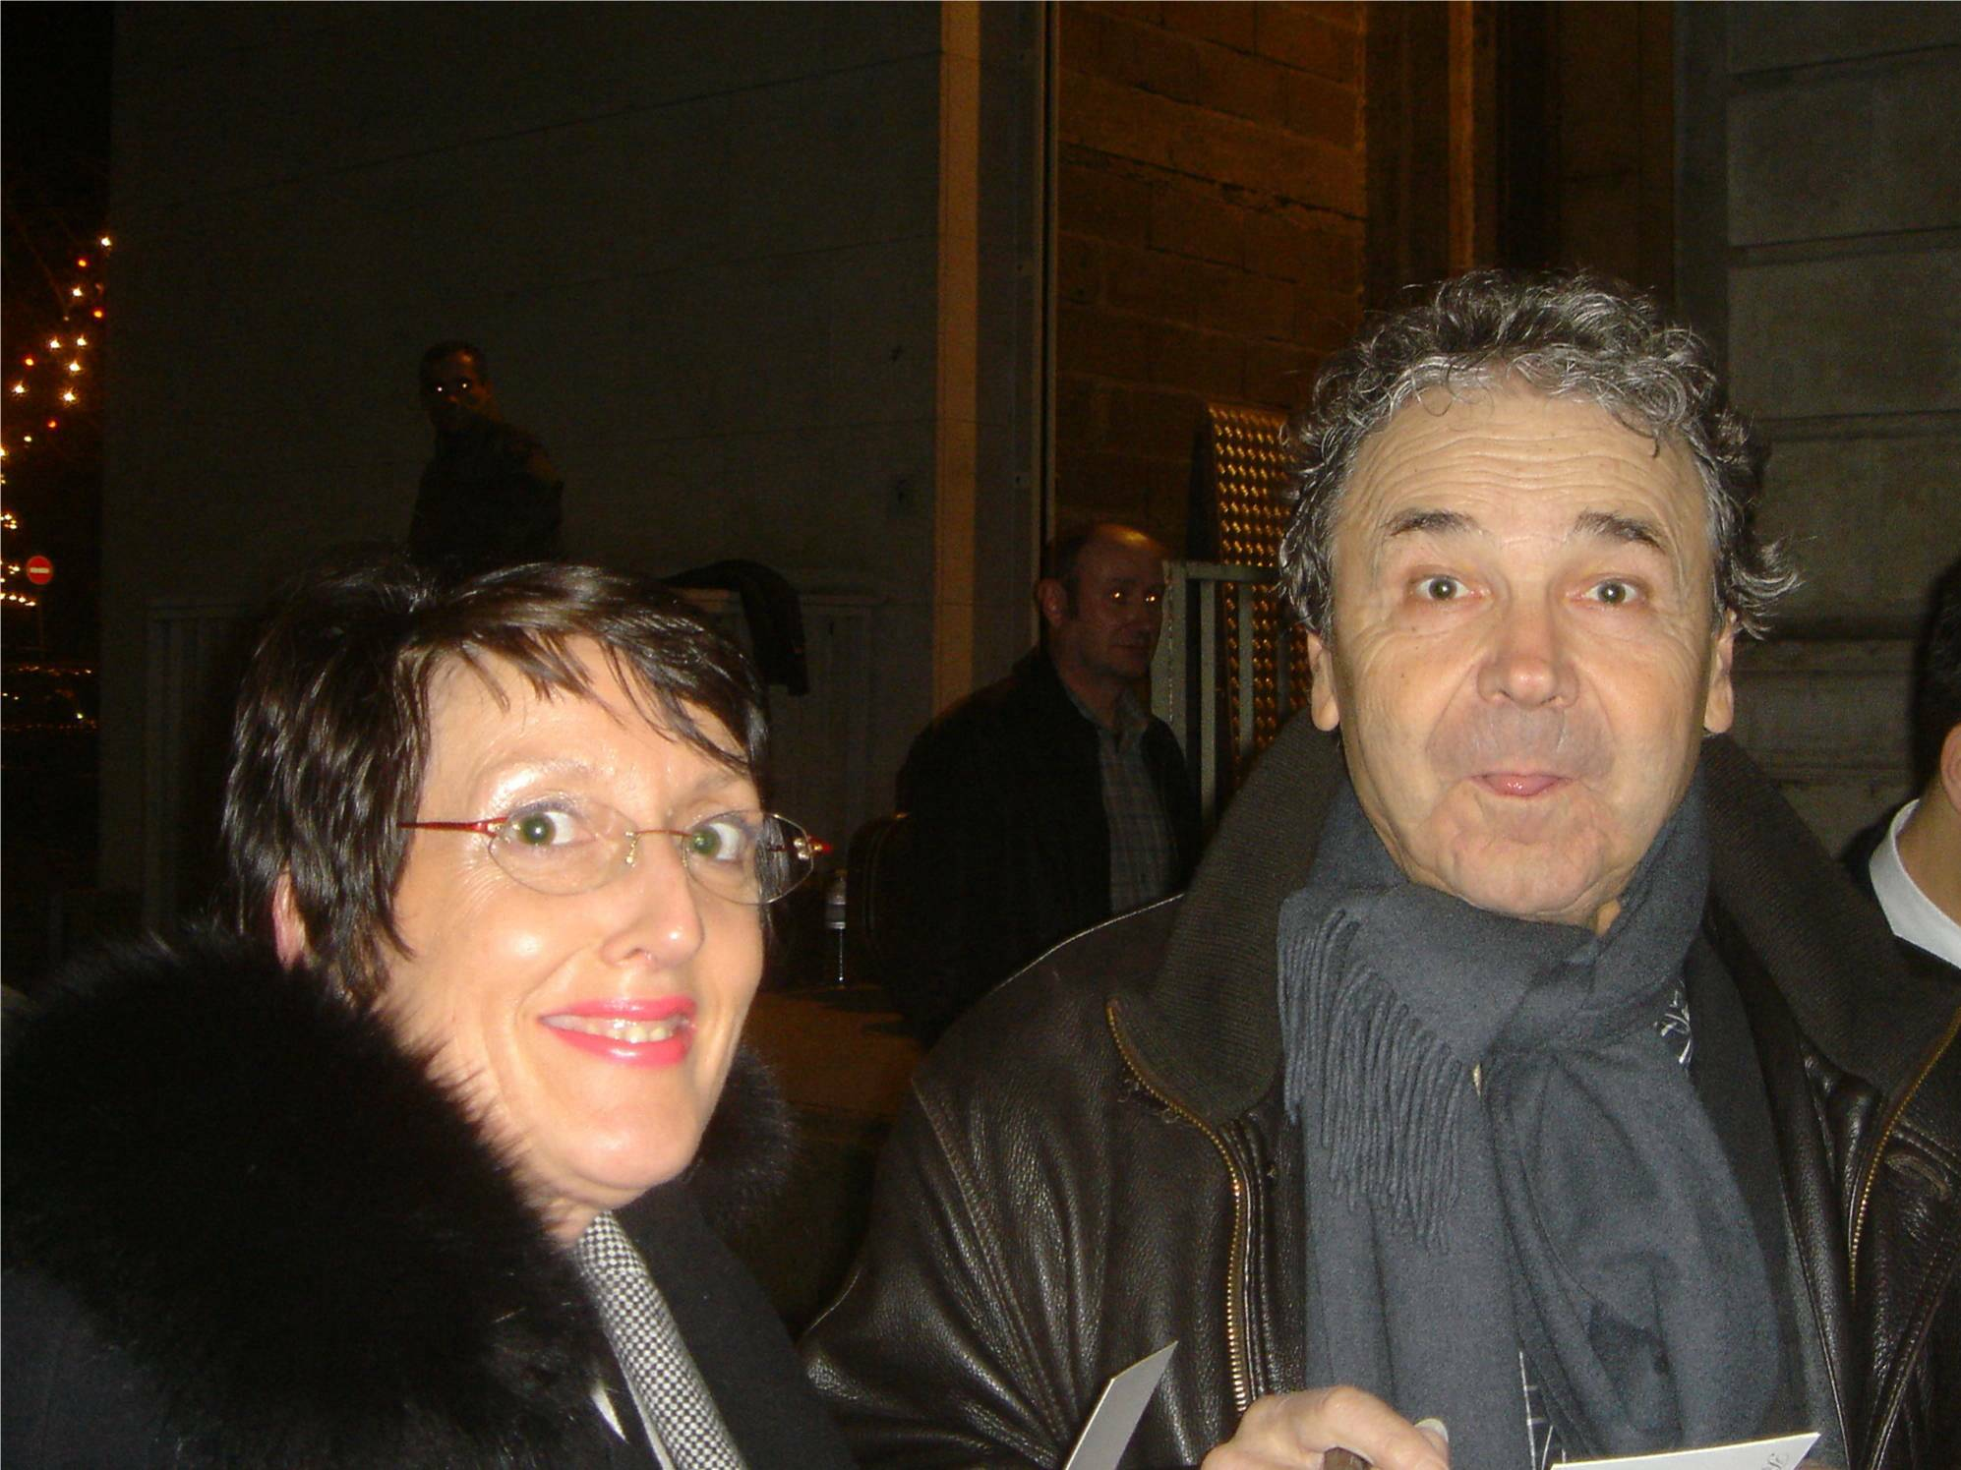
Pierre Perret en 2004
Quand aux Variétés, mes efforts ont été insuffisants pour sauver la salle qui fut démolie dans le cadre de l’agrandissement de la Place Saint-Pierre.

© tricotin.net/Histoires 18/08/07 1520

